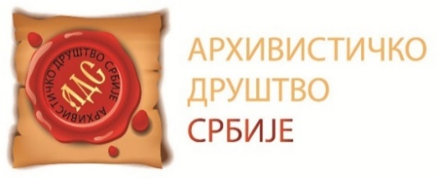
Карнегијева 2
11000 Београд
Телефон: +381(0)11/33-70-81, локал 125
Моб. тел: +381(0)65-3222-729
Факс: 032/342-860
e-mail: arhivistickodrustvosrbije@gmail.com
www.arhivistickodrustvosrbije.org.rs

СВИМ ЈАВНИМ АРХИВИМА У СРБИЈИ
- директорима
- службама/лицима одговорним за заштиту архивске грађе ван архива

ПРЕДМЕТ: ПОЗИВ НА САВЕТОВАЊЕ СТРУЧНИХ ЛИЦА ЗАПОСЛЕНИХ НА ЗАШТИТИ АРХИВСКЕ ГРАЂЕ ВАН АРХИВА У ЈАВНИМ АРХИВИМА СРБИЈЕ

Поштоване колеге,

Према претходним договорима, а на иницијативу Радне групе за заштиту архивске грађе ван архива при Архивистичком друштву Србије, Архивистичко друштво Србије и Историјски архив у Смедереву организују Саветовање представника свих архива у Србији, стручних лица која су ангажована у архивима на заштити архивске грађе ван архива (спољна служба).
Саветовање ће бити одржано дана 17. децембра 2021. године (петак) у Регионалном центру за професионални развој запослених у Смедереву, ул. Горанска бб, са почетком у 11.00 часова.
Домаћин Саветовања је Историјски архив у Смедереву.
Кључну тему Саветовања представљају Закон о архивској грађи и архивској делатности (Сл. гласник бр. 6/2020) и подзаконска акта донета на основу овог Закона, а која су од значаја за заштиту архивске грађе ван архива и рад спољне службе.
Такође, на Саветовању ће бити разговора и о следећем:
- упознавање свих колега одговорних за заштиту архивске грађе ван архива у архивима, са досадашњим радом Радне групе за заштиту архивске грађе ван архива, донетим предлозима и закључцима,
- примена важећих законских и подзаконских одредаба о заштити архивске грађе ван архива, проблеми са којима се суочавају колеге у заштити архивске грађе ван архива, искуства, предлози;
- евентуални предлози за измену и допуну Закона о архивској грађи и архивској делатности;
- предлози за уједначавање праксе рада спољних служби у архивима и у том смислу израде заједничког става према матичним архивима.
Крајњи циљ Саветовања свакако јесте међусобног усаглашавања и стандардизације рада на заштити архивске грађе ван архива у архивској мрежи Србије.
Драге и поштоване колеге, радујемо се сусрету, а да бисмо могли организационо све припремити у најбољем реду, љубазно Вас молимо да потврдите своје присуство у понедељак 13. децембра 2021. године, а најкасније у уторак 14. децембра 2021. године путем електронске адресе Архивистичког друштва Србије, arhivistickodrustvosrbije@gmail.com.
Тaкође, за све информације и договор у вези Семинара, доступни су e-mail адресе колегинице др Јасмине Живковић, архивског саветника, координатора Радне групе за заштиту архивске грађе ван архива АДС-а: jasminazivkovic@arhivpozarevac.org.rs jasmnazivkovic@yahoo.com.

С поштовањем, Председница АДС Лела Павловић

